5 mars 2019

Mazda dévoile son nouveau SUV crossover compact CX-30
Un nouveau modèle phare de la gamme Mazda

HIROSHIMA, Japon—Mazda Motor Corporation a dévoilé ce jour en première mondiale le deuxième modèle de sa gamme de nouvelle génération, le SUV crossover compact Mazda CX-30. Ce nouveau modèle phare de la marque sera commercialisé sur les marchés mondiaux, à commencer par l’Europe dès l'été prochain. Le CX-30 sera présenté au public lors du Salon international de l’automobile de Genève 2019 qui se tiendra du 7 au 17 mars prochains.¹

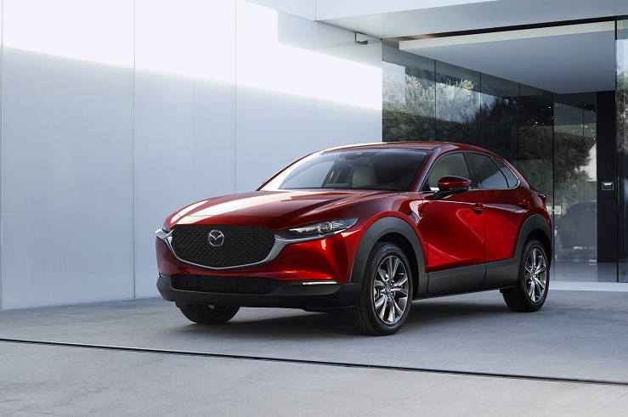

Mazda CX-30 (spécifications européennes)

Le CX-30 est un nouveau crossover compact conjuguant les proportions généreuses d’un SUV et un style élégant reflétant le langage stylistique Kodo de Mazda.

Ce SUV offre un espace intérieur convivial, propice à la détente, où quatre adultes peuvent prendre place dans le plus grand confort, et profiter pleinement de leur trajet jusqu’à destination en compagnie de leur famille et de leurs amis. En outre, le CX-30 a été conçu pour offrir une grande facilité de conduite. Plus haut qu’une berline classique, il offre une excellente visibilité tout en facilitant la montée et la descente des passagers. Il bénéficie en outre de dimensions extérieures contenues lui garantissant une excellente manœuvrabilité.

Ses performances de base, en termes notamment d’accélération, de braquage et de freinage, ont été nettement optimisées. Son architecture Skyactiv développée par Mazda permet de respecter l'équilibre corporel de ses occupants en leur offrant une assise optimale tandis que ses nouveaux moteurs Skyactiv, dont le bloc Skyactiv-X, assurent un contrôle réactif de la vitesse dans toutes les conditions de conduite.

« Nous avons conçu le CX-30 pour qu’il devienne un élément incontournable du quotidien de nos clients, explique Akira Marumoto, directeur représentatif, Président et CEO de Mazda. Il sera produit dans différentes usines clés de la marque à l’échelle mondiale afin que les clients du monde entier puissent profiter pleinement de son agrément de conduite emblématique de Mazda et de son nouveau style Kodo. Résolument avant-gardistes, nos produits et technologies de nouvelle génération permettront à nos clients de continuer à percevoir toute la valeur intrinsèque des véhicules Mazda. Nous voulons être reconnus comme une marque qui cherche à établir des liens extrêmement forts avec chacun de ses clients. »
# # #

1 Les journées presse du Salon international de l'automobile de Genève se tiendront les 5 et 6 mars prochains.
2 Pour de plus amples informations, rendez-vous sur le site dédié au design Kodo : http://www.mazda.com/en/innovation/design/

# # #

David Barrière Clotilde Journé
Directeur des Relations Extérieures Attachée de presse
01 61 01 65 95 01 61 01 65 92
david.barriere@mazda.fr clotilde.journe@mazda.fr

A propos de Mazda
Mazda Motor Corporation est un des principaux constructeurs automobiles japonais avec une production de 1.3 million de voitures par an. L’entreprise a été fondée en 1920 et son siège social se situe à Hiroshima au Japon où la marque dispose de 3 sites de production. La recherche et le développement occupent une place prépondérante chez Mazda avec 5 centres dédiés dans le monde. L’innovation est au cœur de la stratégie de l’entreprise, cela a permis à Mazda de remporter les 24 heures du Mans en 1991 avec une voiture à moteur rotatif ou, plus récemment, de développer les Technologies Skyactiv qui équipent dorénavant tous les nouveaux modèles Mazda. La marque est présente dans 130 pays et compte 38.117 employés. Mazda Automobiles France compte 50 collaborateurs et un réseau de 105 concessionnaires.

